**TRƯỜNG ĐẠI HỌC BÁCH KHOA HÀ NỘI**

**TRƯỜNG ĐIỆN- ĐIỆN TỬ**

****

**BÁO CÁO**

**LÝ THUYẾT MẠCH**

**ĐỀ TÀI : MẠCH NGUỒN ỔN ÁP MỘT CHIỀU ĐIỆN ÁP RA CỐ ĐỊNH 5V VÀ 12V**

**Nhóm thực hiện : A+**

**Thành viên nhóm : Lê Tuấn Hưng**

* **Đoàn Quang Lưu**
* **Bùi Minh Ngọc**
* **Đặng Trường Giang**
* **Đỗ Xuân Chiến**

**Chức năng của mạch ổn áp:**

- Mạch nguồn ổn áp là mạch có chức năng tạo ra hay duy trì một điện áp ổn định dù cho đầu vào thay đổi ở một khoảng dài rộng nào đó.   
- Ngoài nhiệm vụ chính là ổn định điện áp, thì tùy theo loại mà máy ổn áp còn có thêm các tính năng hữu ích khác. Nhằm nâng cao an toàn trong sử dụng thiết bị, như: Bảo vệ quá dòng; Bảo vệ quá áp,…  
- Khi sử dụng ổn áp, chất lượng cung cấp điện cho thiết bị được cải thiện. Góp phần bảo vệ an toàn và nâng cao tuổi thọ cho thiết bị

#### **Linh kiện chuẩn bị**

|  |  |  |
| --- | --- | --- |
| **Tên linh kiện** | | **Số lượng** |
| IC LM7805 |  | 1 |
| IC LM7812 |  | 1 |
| Cầu diode |  | 1 |
| Tụ điện 1000uF /50V |  | 1 |
| Tụ điện 104 |  | 3 |
| [Tụ điện](https://dientuadenz.com/linh-kien-dien-tu-co-ban-tu-dien/) 10 uF |  | 2 |
| Led đơn |  | 2 |
| [Điện trở](https://dientuviet.com/linh-kien-dien-tu-dien-tro/" \t "_blank) 1 kΩ |  | 1 |
| Điện trở 470 Ω |  | 1 |
| Header (Domino) |  | 2 |

### **Sơ đồ nguyên lý**

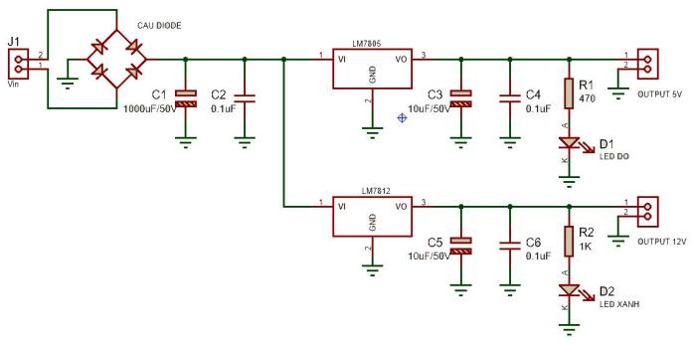

Tụ C1 và C2 lọc điện áp đầu vào chân Vi của IC 7805 và IC 7812.Tụ C1 có thiết bị cung cấp điện áp tạm thời cho chân Vi khi nguồn giảm điện áp đột ngột Tụ C2 là tụ gốm nên trở kháng lớn. C2 có khả năng ngăn nguồn vào đột ngột có chức năng tăng áp làm cho dạng sóng điện áp đầu vào xuất hiện hình răng cưa.

Tụ C3 và C4 để lọc điện áp cung cấp cho tải được lấy từ chân Vo của IC 7805. Tụ C3 có thiết bị cung cấp điện áp tạm thời cho tải khi điện áp tải giảm đột ngột. Tụ C4 có trở kháng lớn hơn, còn C4 có bộ lọc Ảnh hưởng của nhiễu điện áp đầu ra (nhiễu là điện áp không mong muốn làm cho dạng sóng điện áp đầu ra có hình răng cưa).

Tụ C5 và C6 để lọc điện áp cung cấp cho tải được lấy từ chân Vo của IC 7812. Tụ C5 có thiết bị cung cấp điện áp tạm thời cho tải khi điện áp tải giảm đột ngột. Tụ C6 có trở kháng lớn hơn, còn C6 có bộ lọc Ảnh hưởng của nhiễu điện áp đầu ra (nhiễu là điện áp không mong muốn làm cho dạng sóng điện áp đầu ra có hình răng cưa).

**Ưu điểm:**  
- Dải điện áp rộng  
- Dễ dàng tùy chỉnh điện áp ra  
- Công suất vừa và nhỏ

**Nhược điểm:**

- Công suất chưa cao

**Ứng dụng của mạch ổn áp:**  
  
- Mạch ổn áp được sử dụng trong hệ thống truyền tải và phân phối điện năng.  
- Sử dụng trong các mạch điện tử cần tham chiếu chính xác.  
- Cải thiện chất lượng cung cấp điện cho các thiết bị điện

**- Về câu hỏi thầy yêu cầu :** Tại sao lại lựa chọn tụ 1000uF

Bọn em có chứng minh như sau :

